|  |  |
| --- | --- |
| *Ngày 09 tháng 4 năm 2023* | *Họ và tên giáo viên:* Trần Thị Hòa  *Tổ chuyên môn:* Toán – Tin – CN Lý – Thiết bị GD |

**BÀI TẬP CUỐI CHƯƠNG 8**

Môn học: Toán; lớp: 7

Thời gian thực hiện: 1 tiết

**I.** **MỤC TIÊU**:

**1. Kiến thức:**Học xong bài này,HS củng cố, rèn luyện kĩ năng các kiến thức:

- Góc và cạnh của một tam giác

- Các trường hợp bằng nhau của tam giác, của tam giác vuông.

- Tam giác cân

- Đường vuông góc và đường xiên.

- Đường trung trực của một đoạn thẳng.

- Tính chất ba đường trung trực của tam giác.

- Tính chất ba đường trung tuyến của tam giác.

- Tính chất ba đường cao của tam giác.

**2. Năng lực**

**Năng lực chung:**

- Năng lực tự chủ và tự học trong tìm tòi khám phá

- Năng lực giao tiếp và hợp tác trong trình bày, thảo luận và làm việc nhóm

- Năng lực giải quyết vấn đề và sáng tạo trong thực hành, vận dụng.

**Năng lực riêng:** tư duy và lập luận toán học, mô hình hóa toán học, sử dụng công cụ, phương tiện học toán; giải quyết vấn đề toán học.

**3. Phẩm chất**

- Cóý thức học tập, ý thức tìm tòi, khám phá và sáng tạo, có ý thức làm việc nhóm.

- Chăm chỉ tích cực xây dựng bài, có trách nhiệm, chủ động chiếm lĩnh kiến thức theo sự hướng dẫn của GV.

- Hình thành tư duy logic, lập luận chặt chẽ, và linh hoạt trong quá trình suy nghĩ; biết tích hợp toán học và cuộc sống.

**II. THIẾT BỊ DẠY HỌC VÀ HỌC LIỆU**

**1 - GV:** SGK, SGV, Tài liệu giảng dạy, giáo án PPT,..

**2 - HS**: SGK, SBT, vở ghi, giấy nháp, đồ dùng học tập (bút, thước...), bảng nhóm, bút viết bảng nhóm.

**III. TIẾN TRÌNH DẠY HỌC**

**A. HOẠT ĐỘNG KHỞI ĐỘNG (MỞ ĐẦU)**

**a) Mục tiêu:** HS hệ thống lại được kiến thức đã học của chương.

**b) Nội dung:** HS thảo luận nhóm đưa ra các sơ đồ về kiến thức của chương, trả lời các câu hỏi thêm của giáo viên.

**c) Sản phẩm:** Sơ đồ của HS về kiến thức chương 8.

**d) Tổ chức thực hiện:**

**Bước 1: Chuyển giao nhiệm vụ:**

- GV chia lớp thành 4 nhóm hoạt động theo kĩ thuật khăn trải bàn hệ thống lại kiến thức đã học của chương và tổng hợp ý kiến vào giấy A1 thành sơ đồ tư duy và yêu cầu các nhóm trình bày rõ các nội dung sau:

+ Nhóm 1: **Góc và cạnh của một tam giác + Đường vuông góc và đường xiên.**

* *Định lí tổng số đo ba góc của một tam giác*
* *Định lí quan hệ giữa ba cạnh của một tam giác.*
* *Định lí quan hệ giữa cạnh và góc trong một tam giác.*
* Đường vuông góc và đường xiên và mối quan hệ giữa đường vuông góc và đường xiên

+ Nhóm 2: **Các trường hợp bằng nhau của hai tam giác, của hai tam giác vuông + Tam giác cân**

* *Các trường hợp bằng nhau của hai tam giác*
* *Các trường hợp bằng nhau của hai tam giác vuông*
* *Định nghĩa, tính chất, dấu hiệu nhận biết tam giác cân*
* *Định nghĩa, tính chất, dấu hiệu nhận biết tam giác đều, tam giác vuông cân*

+ Nhóm 3: **Đường trung trực của đoan thẳng + Tính chất ba đường trung trực của tam giác + Tính chất ba đường cao của tam giác**

* *Định nghĩa đường trung trực của một đoạn thẳng + Tính chất đường trung trực.*
* *Đường trung trực của tam giác + tính chất ba đường trung trực của tam giác.*
* *Định nghĩa đường cao + Tính chất ba đường cao của tam giác.*

+ Nhóm 4: **Tính chất ba đường trung tuyến của tam giác + Tính chất ba đường phân giác của tam giác**

* *Định nghĩa đường trung tuyến+ Tính chất ba đường trung tuyến của tam giác.*
* *Định nghĩa đường phân giác + Tính chất ba đường phân giác của tam giác.*

**Bước 2: Thực hiện nhiệm vụ:** HS thảo luận nhóm đưa ra các sơ đồ về kiến thức của chương, trả lời các câu hỏi thêm của giáo viên.

**Bước 3: Báo cáo, thảo luận:** Sau khi hoàn thành thảo luận: Các nhóm treo phần bài làm của mình trên bảng và sau khi tất cả các nhóm kết thúc phần thảo luận của mình, GV gọi bất kì HS nào trong nhóm đại diện trình bày.

**Bước 4: Kết luận, nhận định:** GV đánh giá kết quả của các nhóm HS, trên cơ sở đó cho các em hoàn thành bài tập.

**B.** **HÌNH THÀNH KIẾN THỨC MỚI**

**C. HOẠT ĐỘNG LUYỆN TẬP**

**a) Mục tiêu:**

- HS củng cố lại các kiến thức của chương và hoàn thành các bài tập để rèn luyện các kĩ năng.

**b) Nội dung:** HS thực hiện trao đổi và giải lần lượt các bài tập GV giao.

**c) Sản phẩm học tập:** Giải đủ và đúng các bài tập được giao.

**d) Tổ chức thực hiện:**

**Bước 1: Chuyển giao nhiệm vụ:**

*- GV yêu cầu HS thực hiện lần lượt các bài tập* ***1, 4 (****SGK – tr84) sau đó trao đổi nhóm, kiểm tra chéo phần trình bày + kết quả.*

**Bước 2: Thực hiện nhiệm vụ:**

- HS tiếp nhận nhiệm vụ, hoàn thành cá nhân, trao đổi nhóm thực hiện các bài tập GV yêu cầu.

**Bước 3: Báo cáo, thảo luận:** Mỗi BT,GV mời đại diện 1 vài HS trình bày bảng/ bài tập. Các HS khác chú ý hoàn thành bài, theo dõi nhận xét bài các bạn trên bảng.

**Kết quả:**

**Bài 1.**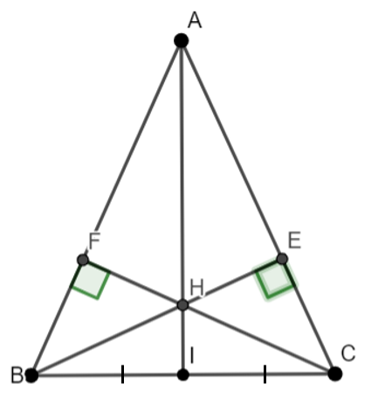

a)∆ ABC cân tại A => $\hat{ABC}$  = $\hat{ACB}$  và AB = AC

=> $\hat{FBC}$  = $\hat{ECB}$

BE và CF là hai đường cao của ∆ ABC

=> ∆BEC và  ∆ CFB là 2 tam giác vuông lần lượt tại E và F.

+ Xét ∆BEC vuông tại E và ∆CFB vuông tại F có:

BC chung

$\hat{FBC}$ = $\hat{ECB}$

=> ∆ BEC = ∆ CFB (góc nhọn và một cạnh góc vuông)

b) Theo a:  ∆BEC =∆ CFB

=> EC = FB

Có AF = AB - FB

     AE= AC - EC

mà AB = AC, EC = FB

=> AF = AE

BE và CF là hai đường cao cắt nhau tại H

=> ∆ AFH và  ∆ AEH là 2 tam giác vuông lần lượt tại F và E.

+ Xét ∆ AFH vuông tại F và  ∆AEH vuông tại E  có:

AH chung

AF = AE

=> ∆ AFH = ∆ AEH (cạnh huyền và một cạnh góc vuông).

c) H là giao điểm của 2 đường cao BE và CF trong tam giác ABC

=> H là trực tâm của ∆ ABC

=> AH ⊥ BC (1)

Có I là trung điểm của BC

=> AI là đường trung tuyến của ∆ ABC

Xét  ∆ ABI và  ∆ ACI  có:

AB = AC

AI chung

IB = IC (I là trung điểm của BC)

=> ∆ ABI =  ∆ ACI (c.c.c)

=> $\hat{AIC}$  = $\hat{AIB}$

Có $\hat{AIC}$  + $\hat{AIB}$ = 180°

=> 2 $\hat{AIB}$ = 180°

=> $\hat{AIB}$  = 90°

=> AI ⊥ BC (2)

Từ (1) và (2) => A, I, H thẳng hàng.

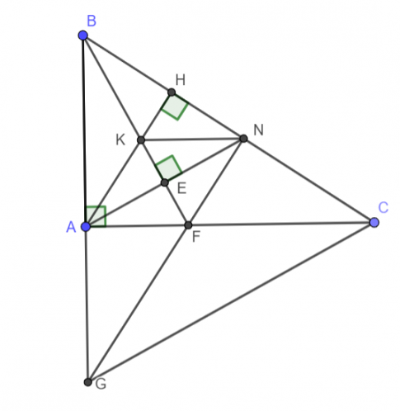**Bài 4.**

a) Xét ∆ABE và ∆NBE cùng vuông tại E có:

  AB = BN

  BE chung

$⇒$ ∆ABE = ∆NBE (cạnh huyền và một cạnh góc vuông).

$⇒$ $\hat{ABE}$ = $\hat{NBE}$

$⇒$ BE là tia phân giác của góc ABN.

b) Xét tam giác ABN có: AH và BE là hai đường cao cắt nhau tại K

$⇒$ K là trực tâm tam giác ABN

$⇒$ NK ⊥ AB

mà AC ⊥ AB

$⇒$ NK // AC.

c) Xét ∆FBN và ∆ FBA có :

 BN = BA

$\hat{NBF}$  = $\hat{ABF}$  (chứng minh trên)

 BF chung

$⇒$ ∆FBN và ∆FBA (c.g.c)

mà ∆ FBA vuông tại A

$⇒$ ∆ FBN vuông tại N

$⇒$ BN ⊥ FN hay BN ⊥ GN

$⇒$ ∆ BNG vuông tại N

Xét 2 tam giác vuông ∆BNG và ∆BAC có

  BN = BA

$\hat{ABN}$   chung

$⇒$ ∆BNG = ∆BAC (góc nhọn và một cạnh góc vuông)

$⇒$ BG = BC

$⇒$ ∆ BCG cân tại B.

$\hat{AMI}$       = $\hat{MCB}$  ( 2 góc đồng vị )

Mà ∆MBC cân tại M nên $\hat{MBC}$  = $\hat{MBC}$

$⇒$ $\hat{IMB}$  = $\hat{AMI}$

Xét ∆MIK và ∆MIA cùng vuông tại I có :

MI chung

$\hat{IMK}$ = $\hat{AMI}$ (chứng minh trên)

=> ∆MIK = ∆MIA (góc nhọn và một cạnh góc vuông).

=> IK = IA

=> I là trung điểm của AK.

**Bước 4: Kết luận, nhận định:**

- GV chữa bài, chốt đáp án, tuyên dương các bạn ra hoàn thành bài nhanh và đúng.

- GV chú ý cho HS các lỗi sai hay mắc phải khi thực hiện trình bày các bài toán.

**D. HOẠT ĐỘNG VẬN DỤNG**

**a) Mục tiêu:**

- HS thấy sự gần gũi toán học trong cuộc sống, vận dụng các kiến thức đã học vào thực tế, rèn luyện tư duy toán học qua việc giải quyết vấn đề toán học.

**b) Nội dung:** HS vận dụng linh hoạt các kiến thức đã học trong chương thực hiện các bài tập GV giao.

**c) Sản phẩm:** HS thực hiện hoàn thành đúng kết quả các bài tập được giao.

**d) Tổ chức thực hiện:**

**Bước 1: Chuyển giao nhiệm vụ:**

- GV yêu cầu HS hoàn thành bài tập **9** (SGK – tr84) vào vở cá nhân.

- GV tổ chức cho HS trao đổi cặp đôi kiểm tra chéo đáp án, mời đại diện HS lên bảng trình bày bảng.

**Bước 2: Thực hiện nhiệm vụ:**

- HS thực hiện hoàn thành các bài tập theo yêu cầu của GV.

- GV bao quát, hướng dẫn, giúp đỡ HS.

**Bước 3: Báo cáo, thảo luận:**

- Hoạt động cặp đôi: Đại diện hai học sinh trình bày bảng.

- Lớp chú ý lắng nghe, nhận xét, bổ sung. Các HS chữa bài vào vở đầy đủ.

**Kết quả:**

**Bài 9.** 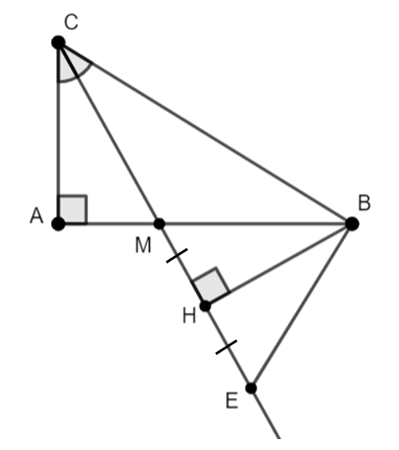

a) BH ⊥ CM

=> ∆BHM và  ∆BHE là 2 tam giác vuông tại H

Xét ∆BHM và  ∆BHE cùng vuông tại H có:

BH chung

HM = HE

=> ∆BHM =  ∆BHE (hai cạnh góc vuông)

=> MB = BE

=> ∆MBE cân tại B

b) Xét ∆CAM vuông tại A nên $\hat{MCA}$ + $\hat{CMA}$  = 90°

Xét ∆BHE vuông tại H nên $\hat{HBE}$ + $\hat{BEH}$  = 90°

mà $\hat{HMB}$  = $\hat{BEH}$  (∆MBE cân tại B)

$\hat{HMB}$      = $\hat{CMA}$   (2 góc đối đỉnh )

=> $\hat{ACM}$  = $\hat{HBE}$

c)  
+ Theo b có: ∆BHM = ∆BHE nên $\hat{HBM}$ = $\hat{HBE}$

Có $\hat{HBM}$ + $\hat{HBE}$  = $\hat{MBE}$

=> 2 =

+ CM là đường phân giác của $\hat{ACB}$

=> $\hat{ACM}$  = $\hat{MCB}$  = $\frac{1}{2}$ $\hat{ACB}$

Hay 2 =

+ Xét ∆ABC vuông tại A

=> $\hat{ACB}$   + $\hat{ABC}$  = 90°

=> 2 $\hat{ACM}$ + $\hat{MBC}$  = 90°

=> 2 $\hat{HBE}$ + $\hat{MBC}$  = 90°

=> $\hat{MBE}$  + $\hat{MBC}$  = 90°.

=> $\hat{EBC}$   = 90°

=> EB ⊥ BC.

**Bước 4: Kết luận, nhận định:**

- GV nhận xét, đánh giá, chuẩn kiến thức và đánh giá mức độ tích cực tham gia hoạt động trao đổi cặp đôi của HS.

- GV lưu ý lại một làn nữa các lỗi sai hay mắc phải khi giải các bài tập liên quan đến các hình khối.

**\* HƯỚNG DẪN VỀ NHÀ**

- Ôn lại toàn bộ kiến thức trong chương.

- Hoàn thành các BT trong SGK+ bài tập SBT.

- Chuẩn bị bài mới, chương mới: Chương 9 “ **Bài 1. Làm quen với biến cố ngẫu nhiên**”.